Описание представленных материалов
Наименование мероприятия: учебное занятие по физической культуре и здоровью.
Класс: 6
Номинация: гражданское и патриотическое воспитание
Автор: Мажуто Александр Петрович, учитель физической культуры и здоровья государственного учреждения образования «Средняя школа №3 г. Островца».
Данная разработка учебного занятия может быть использована в рамках раздела учебной программы по физической культуре и здоровью «Легкая атлетика». Данный раздел дает возможность для формирования национальной идентичности учащихся, воспитания гордости за свою большую родину и, что еще важнее, малую родину. Поэтому, рекомендуется провести данный урок, направленный на углубление знаний о спортсменах Островецкого района, их достижениях на мировой арене, о видах спорта, популярных в Республике Беларусь. При этом учащиеся совершенствуют умения и навыки спортивной ходьбы, прыжков в длину и бега.
Форма: мини олимпиада.
Цель: повышение интереса учащихся к спортсменам своей страны, формирование национальной идентичности учащихся, гордости за собственную страну на основе изучения достижений спортивного движения Республики Беларусь, используя возможности предмета «Физическая культура и здоровье»
Задачи:
- расширять запас знаний учащихся по теме «Легкая атлетика»;
- способствовать развитию гражданского и патриотического воспитания
через изучение биографий спортсменов-легкоатлетов Островецкого района, которые прославляют РБ на международной арене.
- воспитывать любовь к своему родному краю, к своей
стране.
Содержание и форма проведения учебного занятия полностью соответствуют цели и поставленным задачам, имеет большую познавательную ценность.
В ходе учебного занятия использовались ТСО и музыкальное оформление. В качестве наглядных материалов использовались: мультимедийная презентация, раздаточный материал.

План-конспект
учебного занятия по физической культуре и здоровью
Тема: Легкая атлетика
№ урока 4
6 класс
Задачи урока:
- Образовательные: ознакомление и разучивание спортивной ходьбы,
совершенствование техники прыжка в длину с разбега способом «согнув ноги».
- Оздоровительные .формирование правильной осанки.
- Воспитательные. привитие гражданского и патриотического воспитания
через изучение биографий спортсменов-легкоатлетов Островецкого района, которые прославляют РБ на международной арене.
Место проведения. школьный стадион.
Инвентарь и оборудование. пьедестал, медали, ноутбук, прыжковая яма.
Части урока | Содержание | Доз-ка | ОМУ
П  О  Д  Г  О  Т  О  В  И  Т  Е  Л  Ь  Н  А  Я  Ч  А  С  Т  Ь  15’ | Построение, рапорт дежурного.  Сообщение задач урока.  Упражнение на внимание.  1-2 шаг вперед  3-4 поворот на право  5-6 приставной шаг вправо с хлопком над головой  7-8 поворот налево  Учитель: Знаете ли вы, что Островецкий район известен не только атомной электростанцией, историческими достопримечательностями, но ,более того, наша земля подарила Республике Беларусь спортсменов мировой величины в легкой атлетике, которые участвовали в чемпионатах мира и Европы, а также в главных стартах четырехлетия - Олимпийских играх.  - Может кто-то из вас знает про кого пойдет речь?  - Сегодня мы на уроке не только познакомимся с ними поближе, но и прочувствуем на себе, каков путь спортсмена и цена медалей.  Где спортсменам вручают медали?  Правильно - на пьедестале.  В течении урока мы с вами пройдем спортивный путь этих великих людей.  Приложение 1: Медали  Первый пьедестал Александра Ляховича и Раровской Анастасии.  Эксперт:  Приложение 2: Биография Ляховича А.П. и Раровской А.Т. и краткая характеристика спортивной ходьбы  Приложение 3: Демонстрация спортивной ходьбы Ляховича А.П. и Раровской А.Т.  Учитель: давайте попробуем на несколько минут стать великими спортсменами, пройдя спортивной ходьбой приблизительно так, как вы увидели на видео, а за ваши маленькие победы вы получите медали  Ходьба и её разновидности:  -обычная;  - на носках, руки вверх;  - на пятках, руки в стороны;  - перекатом с пятки на носок, руки за голову;  - спортивная ходьба.  Учитель: молодцы.  Бег и его разновидности:  -обычный;  -с высоким подниманием бедра, руки перед собой;  -сгибание ног назад, руки за спину;  - олений бег:  -прыжок через шаг  -прыжок через три шага:  -обычный с переходом на ходьбу.  Упражнение на восстановление дыхания:  1 – 4 –руки через стороны вверх, вдох;  5 – 8 – руки через стороны вниз, выдох.  Перестроение 6-4-2-на месте для проведения ОРУ на месте.  I.И.П. – основная стойка (О.С.):  1 –наклон головы вперёд;  2 – наклон головы назад;  3 – наклон головы влево;  4 – наклон головы вправо.  II. И.п. – основная стойка, руки к плечам:  1-4 – 4 круговых вращения плечами вперед;  5-8 – то же, назад.  III. И.П. – стойка ноги вместе, руки на поясе :  1-3 –наклон туловища влево;  4 – И.П.  5-7 – наклон туловища вправо;  8 – И.П.  IV. И.п. – стойка ноги врозь, руки на пояс:  1 – 4 – 4 круговых вращения тазом влево;  5 – 8 – то же, вправо;  V. И.П. – стойка ноги врозь, руки на пояс:  1 – наклон касаясь левой ноги;  2 – наклон касаясь земли;  3 – наклон касаясь правой ноги;  4 – и.п.  VI. И.П. – стойка выпад левой вперед:  1-3 –пружинящие покачивания на левой ноге;  4 – смена положения ног прыжком.  5-7 – то же на правой  8 – И.П.  VII. И.п. – стойка ноги врозь, руки на поясе, махи ногам:  1,2 – мах левой, касание правой руки ;  2 – И.П.  3 – мах правой, касание левой руки;  4- И.П  VIII. И.п. – основная стойка, прыжки:  1 – прыжок ноги врозь руки в стороны;  2 – И.П;  3 – прыжок ноги в стороны, хлопок над головой;  4 – И.П; | 1’  1’  20 м  20 м  20 м  20 м  200 м  2’  25м  25 м  25 м  25 м  25 м  25 м  4-5раз  6-7раз  6-7 раз  6-7 раз  6-7 раз  6-7 раз  6-7  раз  6-7  раз  6-7  раз | Обратить внимание на подготовленность занимающихся к уроку.  Следить за чёткостью выполнения команд.  Туловище и голову держать прямо, руки прямые.  Туловище держать прямо, локти развести.  Темп бега спокойный;  Колени касаются ладоней, спина прямая;  Спину держать прямо, ноги не сгибать  Вдох через нос, выдох через рот.  Подается команда: «Класс, на 6,4,2, на месте – Рассчитайсь! По расчету – шагом  марш!»  Темп выполнения медленный.  Глаза не закрывать.  Выпрямить спину. Руки точно к плечам. Большая амплитуда.  Движения с максимальной амплитудой.  Выполнять с максимальной амплитудой.  Выполнять с максимальной амплитудой.  Спина прямая. Выпад глубже.  Нога прямая. Махи выше.  Слушать счет.  Руки прямы.  Хлопок одновременный.
О  С  Н  О  В  Н  А  Я  Ч  А  С  Т  Ь  25’ | На втором пьедестале мы познакомимся с вами с нашим земляком, выступающим за сборную РБ в легкой атлетике, десятиборец Андралойть Максим Геннадьевич.  Приложение 4: биография Анралойтя М.Г.  Приложение 5: краткая характеристика десятиборья .  Учитель: один из видов 10-борья вам знаком, мы сегодня с вами будем совершенствовать технику прыжка в длину с разбега способом «согнув ноги».  Сегодня постараемся выполнить все фазы прыжка более качественно, поскольку вы посмотрели прыжки нашего десятиборца и думаю мои подсказки на ваши ошибки совершенствуют ваш прыжок .  1) Отталкивание с одного шага;  2) прыжки с 1-3 шагов с приземлением на маховую ногу;  3) прыжок с 3-5 шагов через веревочку;  4) прыжок с возвышения с 5-9 шагов разбега;  5) прыжок в длину «согнув ноги» с максимальной скоростью разбега; | 25’ | Прыжки в длину выполняют в прыжковый сектор. Обратить внимание на ритм разбега, на точное попадание на место для отталкивание, эффективность отталкивания под оптимальным углом вылета, правильное положение туловища школьников в полетной фазе и точное приземление, которое должно быть безопасным для учащихся.  Исправлять типичные ошибки: отсутствие ритма бега, непопада-ние на брусок.
З  А  К  Л  Ю  Ч  И  Т  Е  Л  Ь  Н  А  Я  Ч  А  С  Т  Ь  5’ | 1 - Построение в одну шеренгу.  2 - Подведение итогов урока.  Учитель: я надеюсь, что сегодняшний урок останется у вас в памяти надолго, и вы осознали насколько трудно идти к самым высоким целям к пьедесталу на чемпионатах Республики Беларусь и на международной арене.  А сейчас я проверю, как внимательно вы слушали биографию спортсменов, их достижения и правила соревнований легкой атлетике. И самые внимательные также смогут заработать медали и награды.  Приложение 7: викторина. | 5’ | Подаётся команда: «В одну шеренгу становись!»  Отметить лучших на уроке. Остановиться на основных ошибках при выполнении упражнений.  Домашнее задание

ПРИЛОЖЕНИЕ 1
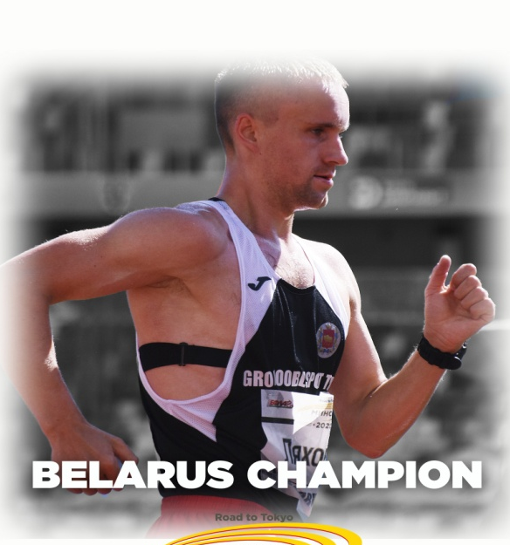
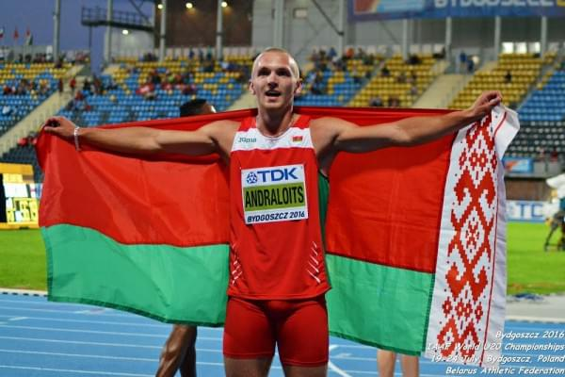

ПРИЛОЖЕНИЕ 2
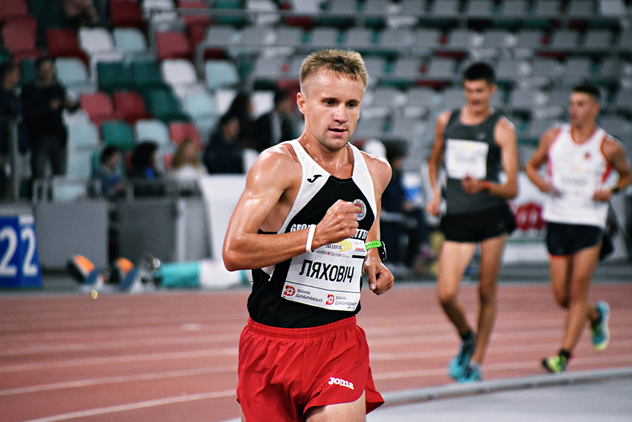
Александр Ляхович родился 4 июля 1989 года в деревне Ворняны Островецкого района Гродненской области Белорусской ССР.
Окончил детско-юношескую спортивную школу в Островце (2000—2004), Гродненское государственное училище олимпийского резерва (2005—2007), Республиканское училище олимпийского резерва (2008—2009), Белорусский государственный университет физической культуры по специальности «спортивно-педагогическая деятельность» (2015). Проходил подготовку под руководством тренеров Андрея Владиславовича Блашкавича и Станислава Эдуардовича Шапечко.
Впервые заявил о себе в лёгкой атлетике на международном уровне в сезоне 2007 года, когда вошёл в состав белорусской национальной сборной и выступил на Кубке Европы по спортивной ходьбе в Ройал-Лемингтон-Спа, где на дистанции 10 км стал среди юниоров шестым.
В 2011 году в ходьбе на 20 км закрыл десятку сильнейших на молодёжном европейском первенстве в Островце.
В 2012 году в той же дисциплине занял 62-е место на Кубке мира в Чебоксарах.
Будучи студентом, в 2013 году представлял Белоруссию на Универсиаде в Казани, стартовал в дисциплине 20 км, но в ходе прохождения дистанции был дисквалифицирован.
В 2015 году отметился выступлением на чемпионате мира в Пекине, где так же получил дисквалификацию.
В 2016 году занял 45-е место на командном чемпионате мира по спортивной ходьбе в Риме. Выполнив олимпийский квалификационный норматив (1:24:00), удостоился права защищать честь страны на летних Олимпийских играх в Рио-де-Жанейро — в программе ходьбы на 20 км показал результат 1:25:04, расположившись в итоговом протоколе соревнований на 43-й строке.
После Олимпиады в Рио Ляхович остался действующим спортсменом на ещё один олимпийский цикл и продолжил принимать участие в крупнейших международных стартах. Так, в 2017 году в дисциплине 20 км он занял 15-е место на Кубке Европы в Подебрадах и 22-е место на чемпионате мира в Лондоне.
На чемпионате Европы 2018 года в Берлине пришёл к финишу на 18-й позиции.
В 2019 году на Кубке Европы в Алитусе с личным рекордом 4:02:43 занял 22-е место в личном зачёте 50 км и тем самым помог своим соотечественникам выиграть бронзовые медали мужского командного зачёта. На последовавшем чемпионате мира в Дохе занял в ходьбе на 20 км 40-е место. Также добавил в послужной список победу на чемпионате Украины в Сумах.
В 2020 году одержал победу на чемпионате Белоруссии в Минске в дисциплине 10 000 метров.
В 2021 году в ходьбе на 20 км занял 22-е место на командном чемпионате Европы в Подебрадах.

ПРИЛОЖЕНИЕ 2
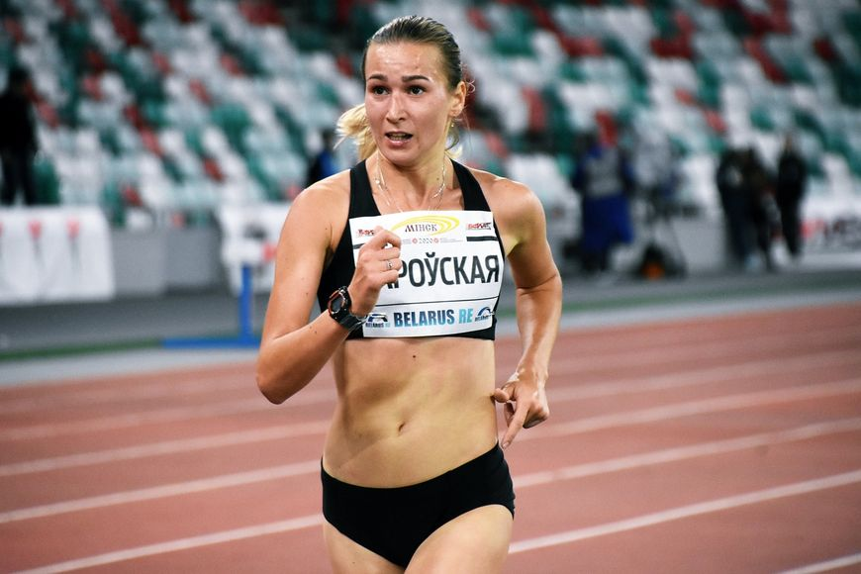

Анастасия Тадеушевна Раровская - белорусская легкоатлетка, специалистка по спортивной ходьбе. Выступает за сборную Белоруссии по лёгкой атлетике с 2015 года, призёрка первенств республиканского значения, участница летних Олимпийских игр в Токио. Мастер спорта Республики Беларусь международного класса.
Анастасия Раровская родилась 19 июня 1996 года в деревне Вавераны Островецкого района Гродненской области. Занималась лёгкой атлетикой в Детско-юношеской спортивной школе № 9 в Гродно и в Гродненском областном комплексном центре олимпийского резерва.
Впервые заявила о себе на международном уровне в сезоне 2015 года, когда вошла в состав белорусской национальной сборной и выступила на Кубке Европы по спортивной ходьбе в Мурсии — в юниорской гонке на 10 км заняла 11-е место. Позднее показала 13-й результат в ходьбе на 10 000 метров на юниорском европейском первенстве в Эскильстуне и выиграла бронзовую медаль в дисциплине 5 км на международном старте в Друскининкае.
В 2019 году на Кубке Европы в Алитусе заняла 16-е место в личном зачёте 20 км и тем самым помогла своим соотечественницам стать третьими в женском командном зачёте. Будучи студенткой, представляла Белоруссию на Универсиаде в Неаполе, где в той же дисциплине показала 11-й результат.
В 2021 году финишировала 13-й на командном чемпионате Европы по спортивной ходьбе в Подебрадах. Имея результат выше олимпийского квалификационного норматива (1:31:00), благополучно прошла отбор на летние Олимпийские игры в Токио — в программе ходьбы на 20 км показала результат 1:37:22, расположившись в итоговом протоколе соревнований на 23-й строке.
За выдающиеся спортивные достижения удостоена почётного звания «Мастер спорта Республики Беларусь международного класса».

ПРИЛОЖЕНИЕ 3
Спортивная ходьба
Спортивная ходьба – олимпийская дисциплина, в которой, в отличие от беговых видов, должен быть постоянный контакт ноги с землёй. В олимпийской программе соревнования мужчин проводят вне стадиона на дистанции 20 и 35 км, женщин — 20 км. Также проводят соревнования на 400-метровой дорожке открытых стадионов (10 000 и 20 000 м) и 200-метровой дорожке в помещении (5000 м).
Спортивная ходьба является чередованием шагов, которые следует выполнять так, чтобы ходок постоянно имел контакт с землёй. При этом должны быть соблюдены 2 условия:
Необходимо, чтобы спортсмен постоянно осуществлял контакт с землёй и при этом не происходило видимой для человеческого глаза потери контакта
Вынесенная вперёд нога должна быть полностью выпрямлена (то есть, не согнута в колене) с момента первого контакта с землёй до прохождения вертикали
Технику ходьбы спортсмена оценивают судьи на дистанции, которых должно быть от 6 до 9 (включая старшего судью).
Ходьба в легкоатлетической программе является единственным видом, в котором присутствует субъективное судейство. Если в беге спортсменов снимают с дистанции только в исключительных случаях, то в практике ходьбы дисквалификация на дистанции — обычное явление. Бывают случаи, когда атлетов дисквалифицируют после финиша.
Судьи могут объявлять предупреждения ходокам при помощи лопаток жёлтого цвета, чтобы предупредить их о нарушении правил. На одной стороне лопатки нарисована волнистая горизонтальная линия (обозначает потерю контакта с поверхностью), на другой — 2 отрезка, соединённых примерно под углом 150 градусов (обозначает согнутую ногу). Судья не может предупреждать более 1 раза об одном и том же нарушении определённого спортсмена.
Если правило нарушено и ходоку дано предупреждение, судья отправляет красную карточку старшему судье. Спортсмена дисквалифицируют в том случае, если 3 красные карточки от 3 разных судей на дистанции были направлены старшему судье. В этом случае спортсмену сообщают о дисквалификации показом красной карточки.
Кроме того, старший судья может дисквалифицировать спортсмена единолично на последнем круге (если соревнования происходят на стадионе) или на последних 100 метрах дистанции (при ходьбе по шоссе).
Первое соревнование по спортивной ходьбе было проведено в Лондоне в 1882 году, оно состояло из беспрерывной 5-часовой ходьбы. Ходьба на дистанцию 50 км стала олимпийской дисциплиной в 1932, на 20 км — в 1956 году. В 1992 году в олимпийскую программу вошли и соревнования среди женщин. Также проводят соревнования на дистанции 10 км. На зимних соревнованиях вместо 50 км ходоки идут 35 км

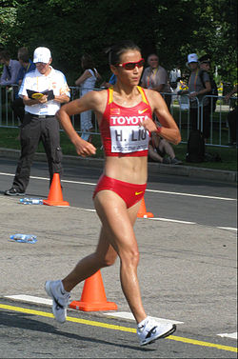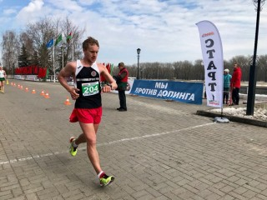

в фазе полёта без фазы полета
на глазах у судьи. Правильно!
Нарушение!

ПРИЛОЖЕНИЕ 4
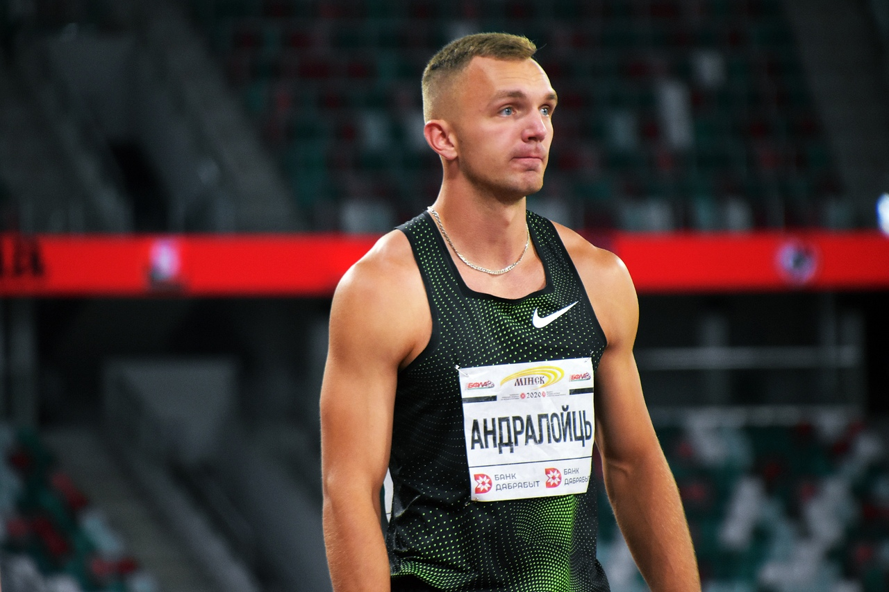

Максим Геннадьевич Андралойть - белорусский легкоатлет, специалист по многоборьям. Выступает за сборную Белоруссии по лёгкой атлетике с 2013 года, серебряный призёр чемпионата мира среди юниоров, обладатель бронзовой медали юниорского чемпионата Европы, участник ряда крупных международных стартов. Мастер спорта Республики Беларусь международного класса.
Максим Андралойть родился 17 июня 1997 года.
Занимался лёгкой атлетикой в городе Островец в местной детско-юношеской спортивной школе, позже тренировался в Гродненском областном комплексном центре олимпийской подготовки, был подопечным тренера Н. Н. Кота. Выпускник Гродненского государственного университета.
Впервые заявил о себе в лёгкой атлетике на международном уровне в сезоне 2013 года, когда вошёл в состав белорусской национальной сборной и выступил на юношеском мировом первенстве в Донецке, где в программе восьмиборья стал четвёртым.
В 2015 году побывал на юниорском европейском первенстве в Эскильстуне, откуда привёз награду бронзового достоинства, выигранную в десятиборье - уступил здесь только чеху Яну Долежалу и норвежцу Карстену Вархольму.
В 2016 году на юниорском мировом первенстве в Быдгоще завоевал серебряную медаль в десятиборье, став вторым после немца Никласа Кауля. При этом установил юниорский национальный рекорд Белоруссии, набрав в сумме всех дисциплин 8046 очков.
В 2017 году на командном чемпионате Европы по легкоатлетическим многоборьям в Таллине занял седьмое и пятое места в личном и командном зачётах соответственно. Позже показал пятый результат на молодёжном европейском первенстве в Быдгоще. Будучи студентом, представлял страну на летней Универсиаде в Тайбэе — расположился в итоговом протоколе соревнований на четвёртой строке.
Благодаря череде удачных выступлений, в 2018 году удостоился права защищать честь страны на чемпионате Европы в Берлине, однако сошёл здесь с дистанции в беге на 110 метров с барьерами и досрочно завершил выступление.
На чемпионате Белоруссии 2020 года в Минске с личным рекордом в 8100 очков стал вторым позади Виталия Жука.
В 2021 году стартовал на чемпионате Европы в помещении в Торуне.
За выдающиеся спортивные достижения удостоен почётного звания «Мастер спорта Республики Беларусь международного класса».

ПРИЛОЖЕНИЕ 5
Десятиборье — это легкоатлетическая дисциплина, включающая соревнования в 10 видах лёгкой атлетики. Соревнования проводятся последовательно в течение двух дней (по 5 видов в день). Результат каждого участника определяется комбинацией его результатов в отдельных видах. Имеется своя система начисления очков в каждом виде (при этом учитывается именно результат, а не занятое место). Затем эти очки суммируются, чтобы получить окончательный результат. Соревнования по десятиборью проводятся среди мужчин, женщины соревнуются в семиборье.
Десятиборье проводится на летних стадионах и является олимпийской дисциплиной атлетики с 1912 года.
В первый день проводятся соревнования по бегу на 100 м, прыжкам в длину, толканию ядра, прыжкам в высоту и бегу на 400 м. В этот день атлеты проявляют свои скоростные качества и «взрывную», быструю силу. Во второй день спортсмены состязаются в беге на 110 м с барьерами (на 100 м для женщин), метании диска, прыжках с шестом, метании копья и беге на 1500 м. В этих видах требуется координация движений и выносливость.
Интервал между видами должен составлять не менее 30 минут. В прыжке в длину, метании диска, метании копья, толкании ядра участники имеют по три попытки. В остальном правила беговых и технических видов принципиально не отличаются от базовых правил лёгкой атлетики.
При установлении рекордов на 100 м и прыжке в длину попутная составляющая ветра может составлять до 4 м/c.

ПРИЛОЖЕНИЕ 6
Викторина
Вопросы:
- Где родился Александр Ляхович?
- Как долго Александр Ляхович готовился к своей победе, какое
образование он получил и где?
- Назовите достижения Александра Ляховича.
- Как зовут спортсменку Островца, которая за выдающиеся спортивные
достижения удостоена почётного звания «Мастер спорта Республики Беларусь международного класса»?
- Какие нарушения не допускаются в спортивной ходьбе?
Как зовут спортсмена Островецкого района, который за выдающиеся спортивные достижения удостоен почётного звания «Мастер спорта Республики Беларусь международного класса»?
- Что такое десятиборье?
- Назовите виды десятиборья?
- Какими качествами должен обладать человек, чтоб достичь успехов
спорте и стать чемпионом?
- Почетно ли прославлять свою страну в мире? Почему?
- Какие спортивные комплексы Республики БеларусьЮ которые способствуют в

